**Лабораторная работа №5**

**Пользовательские процедуры и функции**

2. Цель: Научиться разрабатывать алгоритмы с пользовательскими процедурами и функциями.

3. Используемое оборудование: ПК, PascalABC.

**Задание №1**

4. Перевести дюймы в сантиметры от 1 до 100 дюймов. (1 дюйм=2.5

см). Результаты вывести в виде таблицы. Операторы для

формирования вывода таблицы оформить в виде пользовательской

процедуры.

5. d*2,5

6. 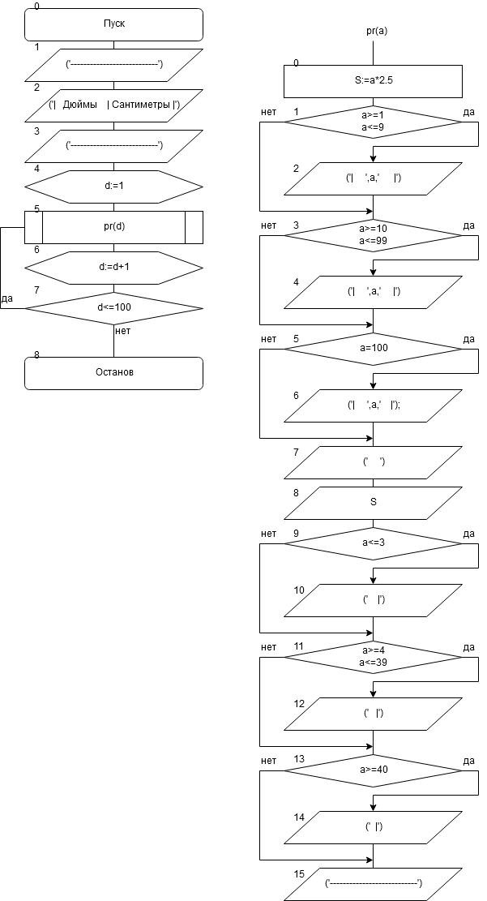

7.

|  |  |  |
| --- | --- | --- |
| Имя | Смысл | тип |
| d | дюймы | integer |
| S | Локальная переменная пользовательской процедуры (сантиметры) | real |
| a | Переменная пользовательской процедуры (дюймы) | integer |

8. 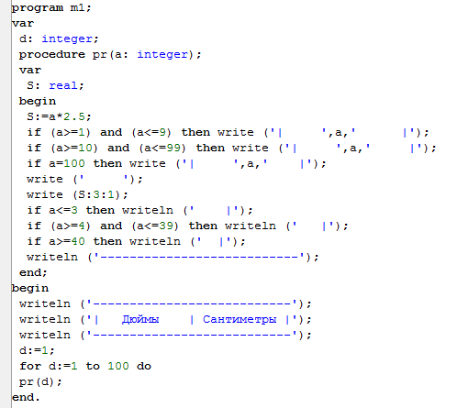

9. 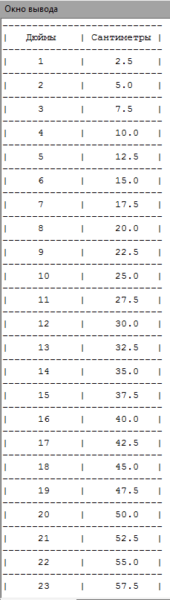

10. Для перевода дюймов в сантиметры использовалась формула (S:=d*2,5), чтобы перевести все дюймы в сантиметры использовали цикл от 1 до 100 и с шагом 1. В теле цикла значение переменной d «запускали» в пользовательскую процедуру, которая рассчитывала сантиметры, а также строила таблицу.

**Задание №2**

4. Найти площадь пятиугольника, если даны координаты его вершин.

5. 1) Нахождение расстояния между точками: 

2) Площадь треугольника по формуле Герона: 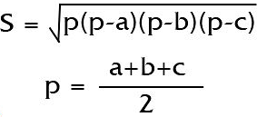

6.

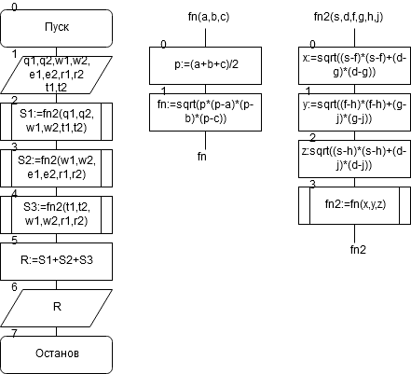

7.

|  |  |  |
| --- | --- | --- |
| Имя | Смысл | тип |
| q1 | Абсцисса первой вершины пятиугольника | integer |
| q2 | Ордината первой вершины пятиугольника | integer |
| w1 | Абсцисса второй вершины пятиугольника | integer |
| w2 | Ордината второй вершины пятиугольника | integer |
| e1 | Абсцисса третьей вершины пятиугольника | integer |
| e2 | Ордината третьей вершины пятиугольника | integer |
| r1 | Абсцисса четвёртой вершины пятиугольника | integer |
| r2 | Ордината четвёртой вершины пятиугольника | integer |
| t1 | Абсцисса пятой вершины пятиугольника | integer |
| t2 | Ордината пятой вершины пятиугольника | integer |
| S1 | Площадь первого треугольника | real |
| S2 | Площадь второго треугольника | real |
| S3 | Площадь третьего треугольника | real |
| R | Результирующая переменная | real |
| x | Первая сторона треугольника (локальная переменная пользовательской функции) | real |
| y | Вторая сторона треугольника (локальная переменная пользовательской функции) | real |
| z | третья сторона треугольника (локальная переменная пользовательской функции) | real |

8. 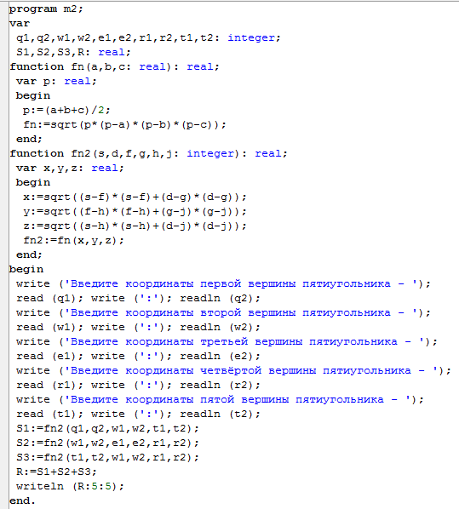

9. 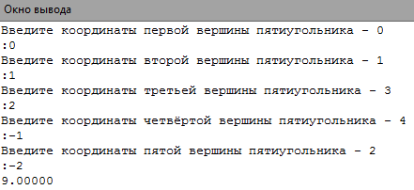

10. Для расчёта площади пятиугольника он разбивается на три треугольника, находятся стороны этих треугольников с помощью второй функции, далее вторая функция вызывает первую и считает в ней площадь треугольника и возвращает в виде результата. Таким образом мы получаем в переменной S1 – площадь первого треугольника, в S2 – второго, в S3 – третьего. В конце складываем площади треугольников и получаем площадь пятиугольника.

**Задание №3**

4. Вычислить площадь фигуры, заданной сторонами. Фигура не является прямоугольником, а треугольники, которые ее составляют, не являются прямоугольными.

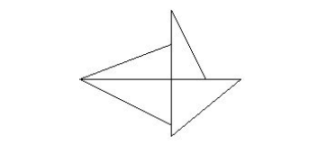

5. 

6. 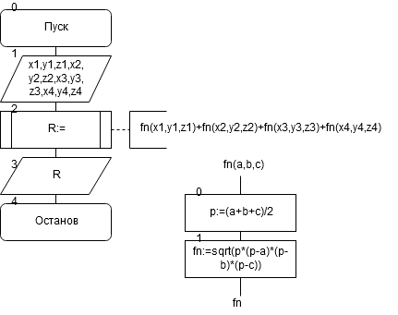

7.

|  |  |  |
| --- | --- | --- |
| Имя | Смысл | тип |
| x1 | Одна из сторон первого треугольника | real |
| y1 | Одна из сторон первого треугольника | real |
| z1 | Одна из сторон первого треугольника | real |
| x2 | Одна из сторон второго треугольника | real |
| y2 | Одна из сторон второго треугольника | real |
| z2 | Одна из сторон второго треугольника | real |
| x3 | Одна из сторон третьего треугольника | real |
| y3 | Одна из сторон третьего треугольника | real |
| z3 | Одна из сторон третьего треугольника | real |
| x4 | Одна из сторон четвёртого треугольника | real |
| y4 | Одна из сторон четвёртого треугольника | real |
| z4 | Одна из сторон четвёртого треугольника | real |
| R | Результирующая | real |
| p | Полупериметр треугольника (локальная переменная пользовательской функции) | real |

8. 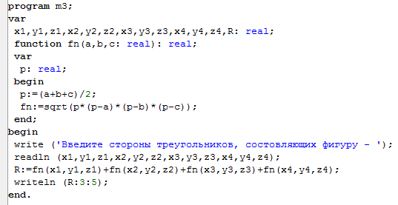

9. 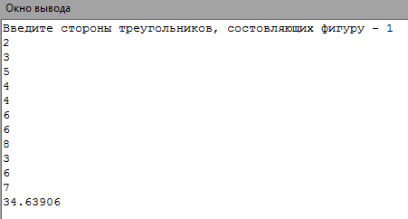

10. Для расчёта площади фигура разбивается на треугольники, площадь этих треугольников считается по формуле Герона и все площади складываются.

**Задание №4**

4. С клавиатуры вводится число. Вывести на экран столько элементов ряда Фибоначчи, сколько указал пользователь. Вычисление ряда организовать в функцию.

5.



6. 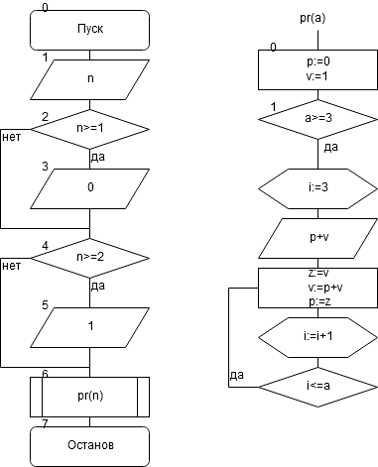

7.

|  |  |  |
| --- | --- | --- |
| Имя | Тип | смысл |
| n | Количество чисел Фибоначчи, выведенных на экран (вводится с клавиатуры) | integer |
| p | «первое число» из двух предыдущих чисел | integer |
| v | «второе число» из двух предыдущих чисел | integer |
| z | Программная переменная, «запоминающая» предыдущее значение v | integer |
| i | Параметр цикла | integer |

8. 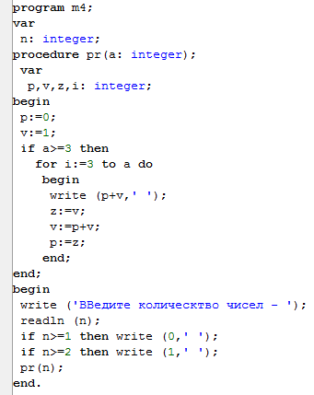

9. 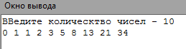

10. Если введённое число >=1 то выводится первое число Фибоначчи, после этого проверяется n>=2, если да, то выводится третье число Фибоначчи, а если же n>=3, то значение n запускается в пользовательскую процедуру, где с помощью цикла (сложения двух предыдущих чисел) считаются следующий числа Фибоначчи вплоть до n-ного.